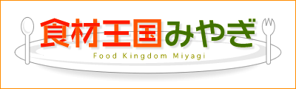
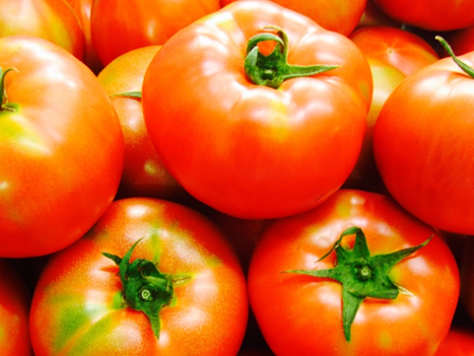
いつでも県産トマトが楽しめます！
宮城県産のトマトは，１年を通じて生産されており，５～６月は多く出回ります。以前は７～１１月頃まで出荷する「夏秋トマト」が主流でしたが，近年は大型施設で越冬栽培も行われ，安定的に購入できるようになっています。

年中楽しめる身近な野菜
トマト
「食材王国みやぎ」とは豊かな自然に育くまれた宮城の食の多彩さと質の高さを表す言葉です。
「食材王国みやぎ」のホームページには宮城の食に関する情報が盛りだくさん！是非一度ご覧下さい。
食材王国みやぎホームページ： http://www.foodkingdom-miyagi.jp/index.shtml
食材王国みやぎとは・・・
食材一口メモ
トマトを購入する際は果実全体に均一に色が付いていて，丸みがあり，身がしまっているものを選びましょう。
ヘタがピンとしており，緑色で，切り口の鮮度のよいものが新鮮です。また，保存するときはラップに包み，ヘタを下にして冷蔵庫で保存しましょう。

種類豊富で活用シーンも多彩
トマトは，赤，黄，緑，ゼブラ色など様々な色があるほか，大玉，中玉，ミニなど果実の大きさも数種類あることから，生のままサラダやサンドイッチ，加熱してソースやスープ，ピザのトッピングなど，活用シーンも多い食材です。
県内では，味が濃く厚い果肉で稀少な「デリシャストマト」（大崎市）や，高糖度でとてもジューシーな「こだわりくん」（石巻市），完熟しても果肉がしっかりしている「松島とまと」（松島町）など，各地で生産者がこだわりを持ったトマトを生産しているので，ぜひ御賞味ください。

からお届けする、旬の食材情報！
公益財団法人宮城県学校給食会
宮城県農林水産部食産業振興課

